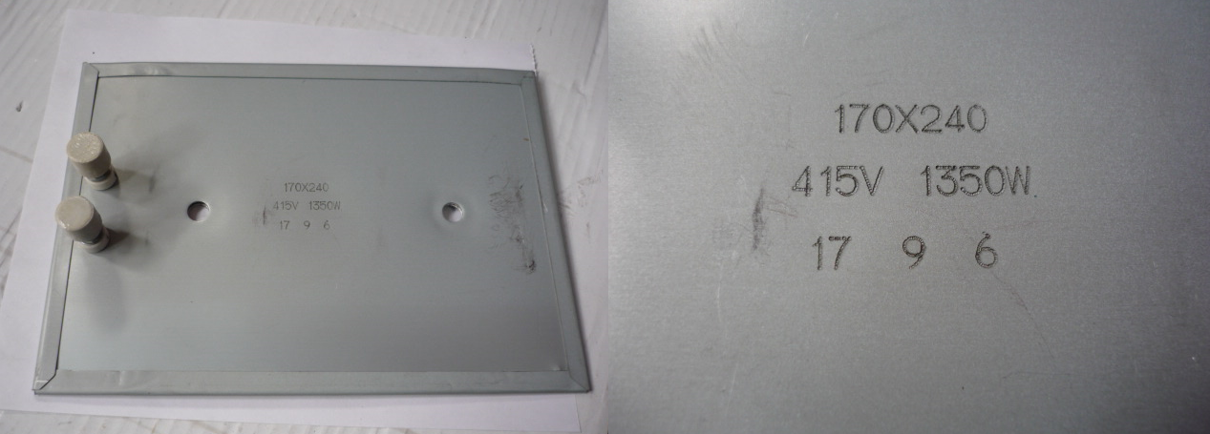

Код из 1С | Артикул | Наименование/ Бренд/  Поставщик | Размеры  Д*Ш*В,  мм | Масса,  гр | Материал | Место установки/Назначение
F0064305 | нет | Нагревательная плита 170*240 415V/1350W | L=240  W=170  415V  1350W | 100 | Металл | Кромкооблицовочный станок HCM 365
 |  | HCM

